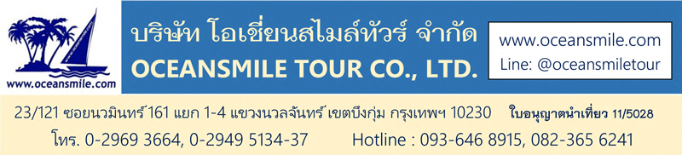

[CGO-651D] : เจิ้งโจว ซีอาน หยุนไถซาน สุสานทหารจิ๋นซี โชว์เส้นทางสายไหม
ลั่วหยาง ถ้ำหลงเหมิน วัดเส้าหลิน เมืองโบราณลั่วอี้ ศาลเจ้ากวนอู เจดีย์ห่านป่าใหญ่

• ทัวร์ไม่ลงร้าน - พัก 5 ดาว
• เที่ยว 3 เมือง ซีอาน ลั่วหยาง เจิ้งโจว เมืองหลวงจีนในสมัยโบราณ
• ชม หยุนไถซาน อุทยานสวรรค์ที่สวยงามที่สุด ของมณฑลเหอหนาน
• ชม สุสานทหารจิ๋นซี อันยิ่งใหญ่ และ ถ้ำผาหลงเหมิน มรดกโลก
• ชม วัดเส้าหลิน วัดพุทธนิกายมหายานอันโด่งดัง
• ขอพร สุสานกวนอู เทพเจ้าแห่งความซื่อสัตย์และโชคลาภ
• ชม โชว์เส้นทางสายไหม โชว์เส้นทางการค้าโบราณจากซีอานไปยังยุโรป
• อาหารดี - โรงแรมที่พักระดับ 5 ดาว - ไม่ลงร้านช้อปร้านยา มีเวลาเที่ยวเต็มที่ ไม่มีขาย Option เสริม ไม่เก็บเงินเพิ่มราคาทัวร์

Days | โปรแกรมทัวร์ | อาหาร | Hotel
1 | สนามบินดอนเมือง – เจิ้งโจว DD 3136 (16.35-22.05) | -/-/- | เจิ้งโจว 5 ดาว
2 | เมืองเติงฟง - วัดเส้าหลิน – เมืองโบราณลั่วอี้ – รถไฟความเร็วสูง – ซีอาน | B/L/D | ซีอาน 5 ดาว
3 | กำแพงเมืองซีอาน (ขึ้นบนกำแพง) - วัดลามะกว่างเหริน –โชว์เส้นทางสายไหม - จัสตุรัสหอกลอง – ตลาดมุสลิม | B/L/D | ซีอาน 5 ดาว
4 | ซีอาน - เจดีย์ห่านป่าใหญ่ - สุสานทหารดินเผาจิ๋นซี – ซานเหมินเสีย | B/L/D | ซานเหมินเซีย 5 ดาว
5 | ซานเหมินเสีย – สุสานกวนอู – ถ้ำผาหลงเหมิน – เจียวโจว | B/L/D | เจียวโจว 4 ดาว
6 | อุทยานหยุนไถ่ซาน - เมืองไคเฟิง – ศาลามังกร – เจดีย์เหล็ก – สนามบินเจิ้งโจว – สนามบินดอนเมือง DD 3137 (23.05-02.20) | B/L/D | บนเครื่อง

• โปรแกรมทัวร์ (ทัวร์ไม่ลงร้าน – พัก 5 ดาว)
วันเดินทาง | ผู้ใหญ่ | เด็ก ไม่เสริมเตียง | พักเดี่ยวเพิ่ม | หมายเหตุ
19 - 24 กรกฎาคม 2567 | 38,995.- | 37,995.- | 6,900.- | กรุ๊ป 20 ท่าน ใช้รถบัส 38 ที่นั่ง
9 - 14 สิงหาคม 2567 | 38,995.- | 37,995.- | 6,900.- | กรุ๊ป 20 ท่าน ใช้รถบัส 38 ที่นั่ง
18 - 23 ตุลาคม 2567 | 39,995.- | 38,995.- | 6,900.- | กรุ๊ป 20 ท่าน ใช้รถบัส 38 ที่นั่ง
• ลูกค้าเก่า ลดท่านละ 400.-บาท / สอบถามเพิ่มเติมทางไลน์ @oceansmiletour
• กรุ๊ปเหมาหมู่คณะ เดินทางได้ทุกวัน พุธ-ศุกร์-อาทิตย์

วันแรก : สนามบินดอนเมือง – เจิ้งโจว
14.00 น. พร้อมกันที่ สนามบินดอนเมือง อาคารผู้โดยสารชั้น 3 สายการบินนกแอร์ เจ้าหน้าที่คอยให้การต้อนรับและอำนวยความสะดวกในการเดินทาง
(น้ำหนักกระเป๋าโหลด 20 กิโลกรัม / ถือขึ้นเครื่อง 7 กิโลกรัม)
16.35 น. ออกเดินทางสู่ เมืองเจิ้งโจว โดยสายการบินนกแอร์ เที่ยวบินที่ DD 3136 (บริการอาหารบนเครื่อง)
22.05 น. ถึง Zhengzhou Xinzheng Airport (CGO) เมืองเจิ้งโจว เป็นเมืองเอกของมณฑลเหอหนาน มีความสำคัญทางด้านคมนาคมในภาคกลางของจีนและเป็นศูนย์กลางแห่งการเดินทางท่องเที่ยวจีน มีแม่น้ำเหลือง (Yellow River) หรือแม่น้ำฮวงโห (Huang He) ซึ่งเป็นแม่น้ำที่ยาวเป็นอันดับสองของจีนไหลผ่าน หลังผ่านพิธีการตรวจคนเข้าเมืองแล้ว นำท่านเข้าที่พัก (พัก Novotel Airport Hotel หรือระดับ 5 ดาว)

วันที่สอง : เมืองเติงฟง - วัดเส้าหลิน – เมืองโบราณลั่วอี้ – รถไฟความเร็วสูง – ซีอาน
07.00 น. บริการอาหารเช้าที่โรงแรม (1) หลังอาหารนำท่านเดินทางสู่ เมืองเติงฟง เที่ยวชม วัดเส้าหลิน เป็นวัดพุทธนิกายมหายานในประเทศจีนที่มีอยู่จริง มีชื่อเสียงอย่างมากเนื่องจากปรากฏในนิยายกำลังภายในหลายเรื่อง โดยเฉพาะในผลงานของกิมย้ง วัดเส้าหลินตั้งอยู่ทางทิศตะวันตกของเทือกเขาซงซาน เมืองซานซี มณฑลเหอหนาน ก่อตั้งโดยภิกษุชาวอินเดียนามว่า “พระโพธิธรรม” ซึ่งเป็นผู้นำพุทธศาสนานิกายเซนเข้ามาและฝึกฝนศิลปะการป้องกันตัว ที่รู้จักกันในนาม “กังฟูเส้าหลิน” นำชมสิ่งสำคัญในวัดเส้าหลินอันได้แก่ วิหารสหัสพุทธ สถานที่ประดิษฐานปฏิมากรรมรูปพระพุทธเจ้าในอดีต ปัจจุบันและอนาคต รวม 1,000 องค์ นำท่านชม ป่าเจดีย์ หรือ ถ่าหลิน ที่มีหมู่เจดีย์กว่า 200 องค์ ซึ่งเป็นสถานที่บรรจุอัฐิของอดีตเจ้าอาวาสของวัดเส้าหลิน จากนั้นนำท่านชม การแสดงกังฟู ที่มีการสืบทอดและมีการจัดแสดงให้นักท่องเที่ยวได้ชม (รวมรถกอลฟ์นำเที่ยว)
12.00 น. บริการอาหารกลางวันที่ภัตตาคาร (2) หลังอาหารนำท่านชม เมืองโบราณลั่วอี้ เมืองโบราณอันเก่าแก่เคยเป็นเมืองหลวงเก่าถึง 13 ราชวงศ์ สัมผัสบรรยากาศย้อนยุค สองข้างทางเรียงรายด้วยร้านค้าขายของที่ระลึก อาหารพื้นเมือง และงานฝีมือ ชม ประตูเมืองโบราณ จากนั้นนำท่าน นั่งรถไฟความเร็วสูง ขบวน G3185 (17.10-18.45) เดินทางสู่ เมืองซีอาน
19.00 น. บริการอาหารค่ำที่ภัตตาคาร (3) หลังอาหารพักผ่อน (พัก Swisstouches Hotel Xi'an หรือระดับ 5 ดาว)
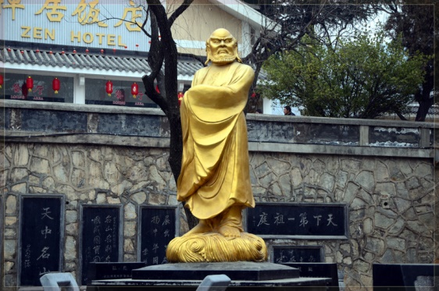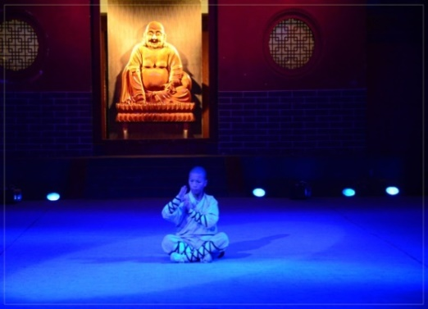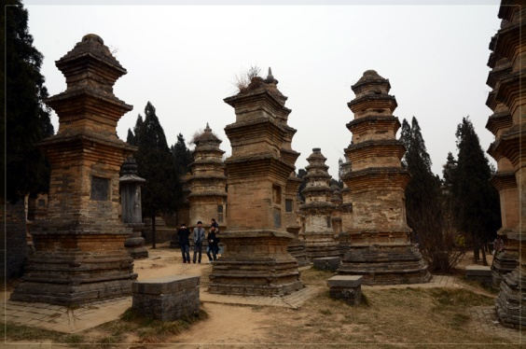

วันที่สาม : กำแพงเมืองซีอาน – วัดลามะกว่างเหริน – โชว์เส้นทางสายไหม - จัสตุรัสหอกลอง – ตลาดมุสลิม
07.00 น. บริการอาหารเช้าที่โรงแรม (4) หลังอาหารนำท่านชม กำแพงเมืองซีอาน หรือ ป้อมปราการแห่งเมืองซีอาน (Fortifications of Xi'an) กำแพงเมืองโบราณที่สร้างขึ้นในจักรพรรดิหงหวู่ หรือ จูหยวนจาง สมัยราชวงศ์หมิง มีอายุเก่าแก่กว่า 600 ปี เป็นหนึ่งในกำแพงเมืองของจีนที่เก่าแก่ที่สุด ขนาดใหญ่ที่สุดและรักษาไว้ได้ดีที่สุด นำท่านขึ้นชมบนกำแพง จากนั้นนำท่านชม วัดลามะกว่างเหริน วัดลามะพระพุทธศาสนาแบบทิเบตเพียงแห่งเดียวในซีอานสร้างขึ้นเมื่อ ค.ศ. 1705 ครั้งคังซีฮ่องเต้ เสด็จเยือนนครซีอานและมีความเห็นว่าควรสร้างที่พักสำหรับลามะผู้ใหญ่จากทิเบตที่ต้องเดินทางผ่านเมืองซีอานเพื่อเข้าวังหลวงปักกิ่ง
12.00 น. บริการอาหารกลางวันที่ภัตตาคาร (5) หลังอาหารนำท่านชม โชว์เส้นทางสายไหม โชว์ที่บอกเล่าเรื่องราวเส้นทางการค้าโบราณจากนครฉางอาน (ซีอาน) ไปยังอินเดีย เปอร์เซีย ยุโรปและคาบสมุทรอาหรับ สัมผัสกับความอลังการตื่นตาตื่นใจและระบบแสงสีเสียงภายในโรงละครที่ยิ่งใหญ่ นำท่านชม จัตุรัสหอกลอง ตั้งอยู่ใจกลางเมืองซีอานบนถนนซีต้าเจีย ตรงข้ามเป็น จัตุรัสหอระฆัง เป็นสถาปัตยกรรมสมัยราชวงศ์หมิง ต่อมาในสมัยราชวงศ์ชิงได้ทำการบูรณะขึ้นมาใหม่และให้ท่านช้อปปิ้งของฝากที่ ตลาดมุสลิม ซึ่งมีร้านของฝากของที่ระลึกมากมาย
19.00 น. บริการอาหารค่ำที่ภัตตาคาร (6) หลังอาหารเดินทางเข้าที่พัก (พัก Swisstouches Hotel Xi'an หรือระดับ 5 ดาว)
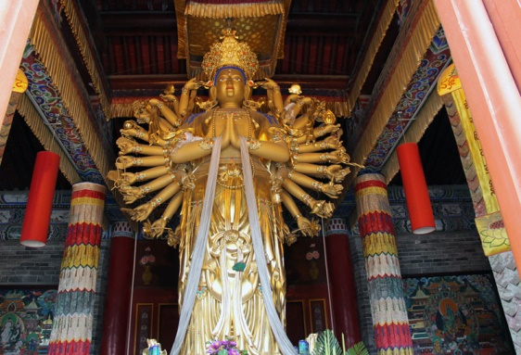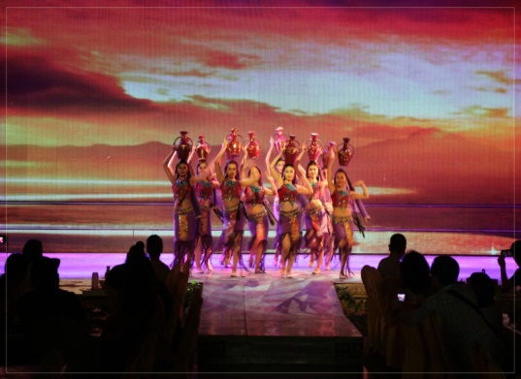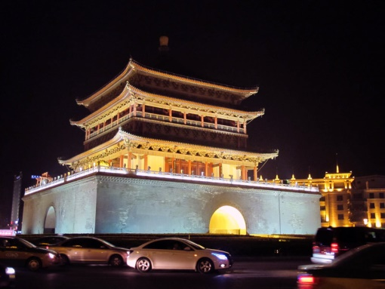

วันที่สี่ : เจดีย์ห่านป่าใหญ่ – สุสานทหารดินเผาจิ๋นซี – เมืองซานเหมินเสีย
07.00 น. บริการอาหารเช้าที่โรงแรม (7) หลังอาหารนำท่านเที่ยวชม วัดฉือเอิน ซึ่งเป็นที่ตั้งของ เจดีย์ห่านป่าใหญ่ วัดนี้เคยเป็นอารามหลวงที่สร้างขึ้นโดยฮ่องเต้ถังเกาจงเพื่อตอบแทนคุณมารดา หลังจากสร้างเสร็จได้นิมนต์พระถังซัมจั๋งมาเป็นเจ้าอาวาสและแปลพระคัมภีร์พระไตรปิฎกที่นำมาจากอินเดีย ลักษณะของเจดีย์จะคล้ายแบบอินเดีย มี 7 ชั้น สูง 64.7 เมตร ในสมัยก่อนจะสร้างเจดีย์ด้วยดินทั้งหมด
12.00 น. บริการอาหารกลางวันที่ภัตตาคาร (8) หลังอาหารนำท่านเข้าชม สุสานทหารดินเผาจักรพรรดิจิ๋นซี ใช้แรงงานในการสร้างถึง 4 แสนคน เวลาสร้างนานถึง 37 ปี ถูกสร้างในสมัยจักรพรรดิจิ๋นซีผู้เป็นปฐมกษัตริย์ของราชวงศ์ชิน สุสานทหารหุ่นแห่งนี้ชาวนาจีนได้ขุดค้นพบในปี ค.ศ. 1974 เป็นจำนวนกว่า 7,000 ตัวนับเป็นสุสานใต้ดินที่ใหญ่ที่สุดในโลก ถูกประกาศให้เป็นมรดกโลกในปี คศ.1979 (รวมรถกอล์ฟ) นำท่านเดินทางสู่ เมืองซานเหมินเสีย
19.00 น. บริการอาหารค่ำที่ภัตตาคาร (9) หลังอาหารพักผ่อนกันตามสบาย (พัก Swan Inter Hotel หรือระดับ 5 ดาว)
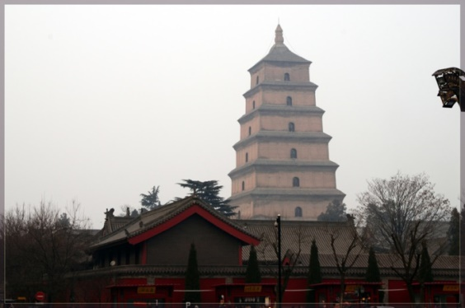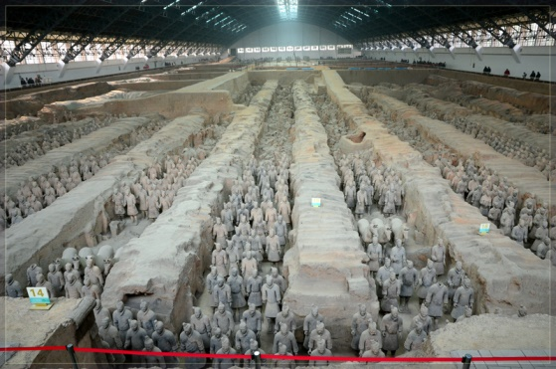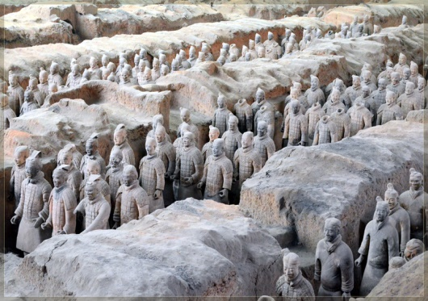

วันที่ห้า : สุสานกวนอู - ถ้ำผาหลงเหมิน – เมืองเจียวโจว
07.00 น. บริการอาหารเช้าที่โรงแรม (10) หลังอาหารออกเดินทางสู่ เมืองลั่วหยาง นำท่านเที่ยวชม สุสานกวนอู เป็นที่ฝังศีรษะของกวนอู เทพเจ้าแห่งความซื่อสัตย์และโชคลาภ เป็น 1 ใน 3 ของศาลเจ้ากวนอูที่คนจีนนิยมเดินทางมากราบไหว้มากที่สุด
12.00 น. บริการอาหารกลางวันที่ภัตตาคาร (11) หลังอาหารนำท่านเดินทางชม ถ้ำผาหลงเหมิน (ถ้ำหินประตูมังกร) เป็นกลุ่มถ้ำบนหน้าผา อยู่ห่างจากเมืองลั่วหยาง 12 กิโลเมตร มีภูเขาเซียงซานทางทิศตะวันออกและภูเขาหลงเหมิน ทางทิศตะวันตก มีแม่น้ำอี๋สุ่ยไหลผ่านตรงกลาง มองดูเสมือนประตูที่มีมังกรโลดแล่นขนาบอยู่ จึงได้ชื่อว่า หลงเหมิน คือ ประตูมังกร จัดว่าเป็น 1 ใน 3 แหล่งปฏิมากรรมโบราณที่มีชื่อเสียงที่สุดในจีน ถ้ำหินหลงเหมิน มีอายุราว 1,500 ปี เริ่มก่อสร้างในรัชสมัยเว่ยเหนือ จนถึงยุคราชวงค์ถังและซ่ง ปัจจุบันยังคงหลงเหลือถ้ำผาแกะสลักอยู่จำนวน 2,100 กว่าคูหา มีพระพุทธรูปสลักมากกว่า 100,000 องค์ องค์ใหญ่สูงสุด 17 เมตร องค์เล็กสุดเพียงแค่ 2 ซ.ม. ถ้ำผาหลงเหมินได้รับลงทะเบียนเป็นมรดกโลกเมื่อปี พ.ศ. 2543 (รวมรถกอลฟ์) จากนั้นนำท่านเดินทางสู่ เมืองเจียวโจว
19.00 น. บริการอาหารค่ำที่ภัตตาคาร (12) หลังอาหารพักผ่อนกันตามอัธยาศัย (พัก Zhongzhou Yimei Hotel หรือระดับ 4 ดาว เมืองนี้มีแค่ 4 ดาวครับ)
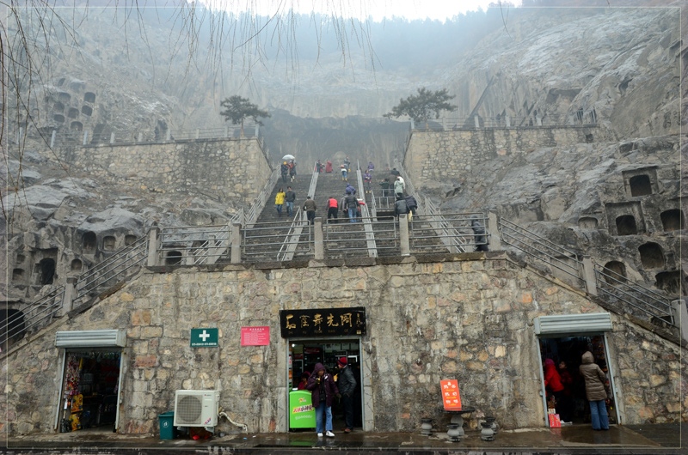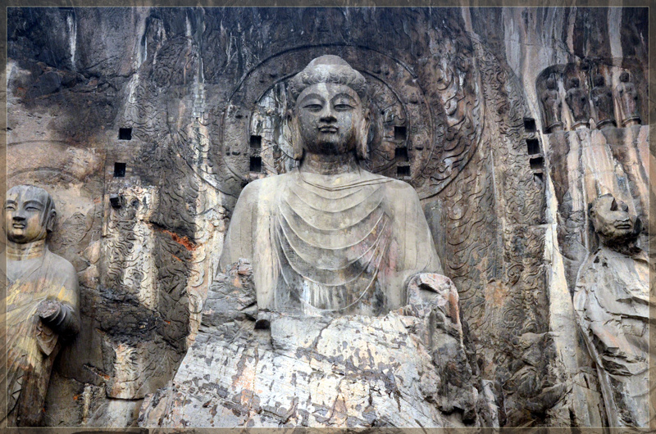

วันที่หก : อุทยานหยุนไถ่ซาน - ศาลไคเฟิง – เจดีย์เหล็ก – สนามบินเจิ้งโจว - สนามบินดอนเมือง
07.00 น. บริการอาหารเช้าที่โรงแรม (13) หลังอาหารนำท่านเที่ยวชม อุทยานสวรรค์ หยุนไถซาน อุทยานที่สวยงามที่สุดของมณฑลเหอหนาน นำท่านชมสายธาร น้ำตก ผืนป่า น้ำตกที่ใสสะอาด เดินผ่านโตรกเขาและชมสายน้ำ ชมความงามของหน้าผาโตรกธารและสายน้ำสีมรกตของหยุนไถ่ซาน ชมน้ำตกหยุนไถซานที่สวยงาม
12.00 น. บริการอาหารกลางวันที่ภัตตาคาร (14) หลังอาหารนำท่านเดินทางสู่ เมืองไคฟง ซึ่งเป็นเมืองหลวงในสมัยราชวงศ์ซ่งเหนือ นำท่านชม ศาลไคฟง โดยจำลองมาจากศาลไคฟง สมัยราชวงศ์ซ่ง ให้ท่านได้ชมรูปปั้นของท่านเปาปุ้นจิ้น และหุ่นขึ้นผึ้งแสดงเรื่องราวของการตัดสินคดีสำคัญของท่านเปาปุ้นจิ้นและชมสวนสาธารณะภายในศาล นำท่านเที่ยวชม ศาลามังกร (หลงถิง) ที่สร้างขึ้นเมื่อปี ค.ศ. 1692 ในสมัยจักรพรรดิคังซีแห่งราชวงศ์ชิง จากนั้นนำท่านชม เจดีย์เหล็ก (เทียถ่า) ซึ่งเป็นเจดีย์ขนาด 13 ชั้น สูง 54.6 เมตร รูปทรง 8 เหลี่ยม สร้างขึ้นในปีค.ศ. 1049 โดยใช้กระเบื้องหลากสีมาประติดประต่อห่อหุ้มจนมีความสวยงาม
19.00 น. บริการอาหารค่ำที่ภัตตาคาร (15) หลังอาหารนำท่านเดินทางสู่ สนามบินเจิ้งโจว
23.05 น. ออกเดินทางกลับสู่กรุงเทพฯ โดยสายการบินนกแอร์ เที่ยวบินที่ DD 3137
02.20 น. ถึง สนามบินดอนเมือง โดยสวัสดิภาพ
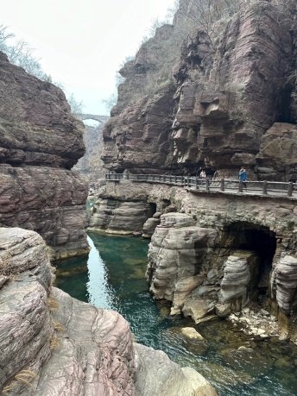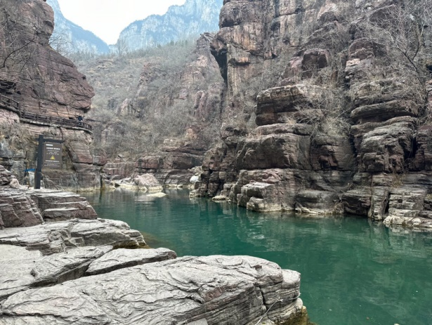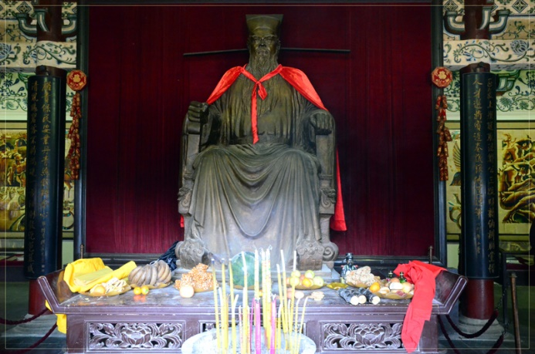

• ค่าบริการนี้รวม
1.ค่าตั๋วเครื่องบินตามระบุในโปรแกรม
2.ค่าโรงแรมที่พัก 5 คืน (พักห้องละ 2 ท่าน)
3.ค่าอาหารทุกมื้อพร้อมอาหารว่างและเครื่องดื่ม
4.ค่ารถไฟความเร็วสูง / รถบัสปรับอากาศนำเที่ยว
5.ค่าประกันอุบัติเหตุ วงเงินค่ารักษา 500,000.- / เสียชีวิต 1,000,000.-บาท (ผู้เดินทางสำรองจ่ายไปก่อนตามเงื่อนไขกรมธรรม์)
6.ค่าธรรมเนียมเข้าชมสถานที่ต่างๆ
7.ค่าน้ำหนักสัมภาระขึ้นเครื่องคนละ 20 กิโลกรัม
8.หัวหน้าทัวร์ไทยนำเที่ยวตลอดการเดินทาง

• ค่าบริการนี้ไม่รวม
1.กระเป๋าเดินทางในกรณีที่น้ำหนักเกินกว่าที่สายการบินกำหนด 20 กิโลกรัมต่อท่าน
2.ค่าทิปไกด์จีน พนักงานขับรถ หัวหน้าทัวร์ไทย (รวมทั้งทริป 1,500.-บาท)

• การสำรองที่นั่ง
1.วางมัดจำท่านละ 15,000.-บาท พร้อมส่งหน้าพาส – เบอร์โทรติดต่อ
2.ส่วนที่เหลือชำระก่อนการเดินทาง 25 วัน

• การยกเลิกทัวร์
1.ลูกค้ายกเลิกทัวร์ก่อนการเดินทาง 30 วัน บริษัทฯคืนเงิน ยกเว้นค่าใช้จ่ายที่มีตามความเป็นจริง เช่น ค่าตั๋วเครื่องบินหรืออื่นๆที่มี
2.ลูกค้ายกเลิกทัวร์ก่อนการเดินทาง 15 วัน บริษัทฯจะเก็บค่าใช้จ่ายที่เกิดขึ้น (คืนส่วนต่างได้บางส่วน)

• การเดินทาง
1.กระเป๋าเดินทาง แนะนำแบบกระเป๋าล้อลาก เพื่อสะดวกในการเดินทาง

